Цель декомпозиции

Приготовление завтрака.

Тип декомпозиции

Структурная декомпозиция, т.к. присутствует иерархия задач от первостепенных до второстепенных и процесс приготовления разбит на этапы.

Количество уровней декомпозиции

Представленная декомпозиция имеет 3 уровня:

Приготовить завтрак (основная цель).

- Основные блюда (вареное яйцо, тост с маслом).
- Этапы приготовления компонентов.
- Детальные шаги подготовки.

Ошибки Декомпозиции

- Присутствует пункт “2.4 Намазать хлеб маслом”, но при этом отсутствует пункт 2.3.
- Компоненты “Сок” и “Чай” отсутствуют в декомпозиции, несмотря на то, что указаны в меню завтрака.
- Пункт 1.3 “Вареное яйцо” представлен в качестве подзадачи, а не как результат процесса. Аналогичная ситуация с пунктом 2.2 “Поджаренный в тостере хлеб”.

Улучшенная структурная декомпозиция завтрака

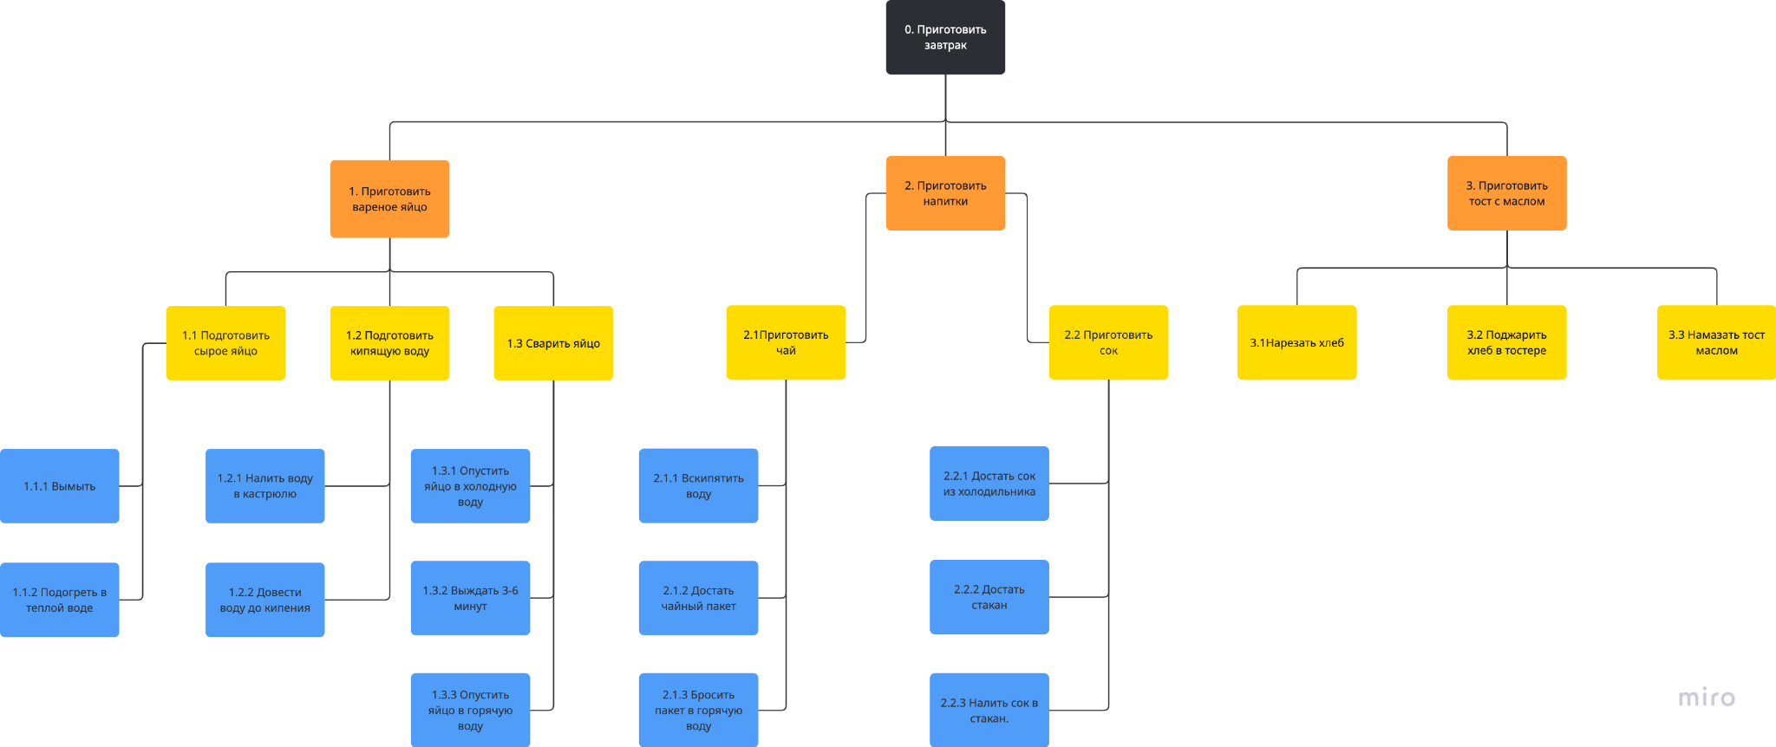

Объектная декомпозиция завтрака

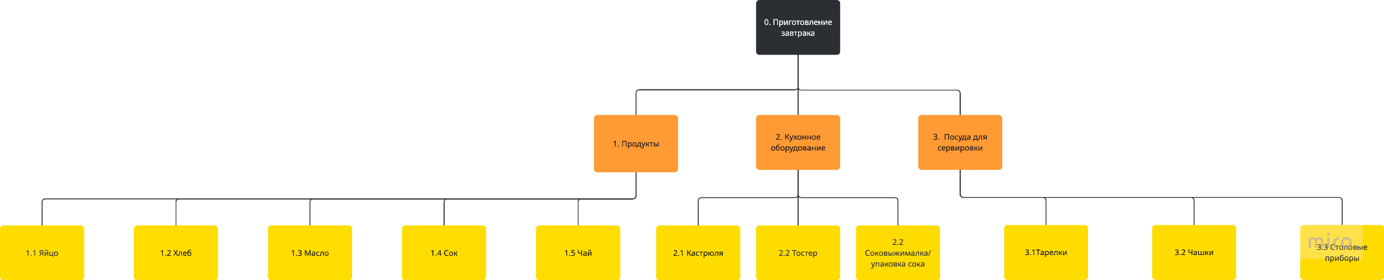

Цель декомпозиции

Наглядная демонстрация взаимодействия всех объектов, участвующих в приготовлении завтрака

Критерии разбиения

Первый уровень: разделение по функциональному назначению объектов
Второй уровень: разделение по объектам и их роли в приготовлении завтрака.

